En quoi le régime nazi était-il raciste et agressif ?

Documentaire : Apocalypse – Le Führer
33 min.  36 min.  37 min.  37 min.  38 min.  40 min.  45 min.  50 min.  50 min.  50min.  A retenir  Le régime nazi était raciste, pour Hitler le peuple allemand (la race ……………..……) était supérieur :  - Les Juifs allemands ont été …………………………………. et ……..……………….………………..  - En 1935, Hitler a fait voter les lois ……………………….……………………………..……………….  - En 1938, durant la Nuit de Cristal, 1800 Juifs ont été …………et 1000 synagogues …….………….  Le régime nazi était agressif , Hitler voulait agrandir « l’espace vital » du peuple allemand :  - Hitler ……………………………..…….…… les zones démilitarisées.  - Hitler …………………………….……..….… l’Allemagne.  - Hilter …………………………….……….… l’Autriche pour réunir les peuples qui parlent allemand. | - Que font les nazis aux livres qui correspondent, d’après Hitler, à l’esprit « non-allemand » ?  …………………………………………………………………………………………………………………………………………………………………..  - Quel parti est interdit le 21 juillet 1933 ?  …………………………………………………………………………………………………………………………………………………………………..  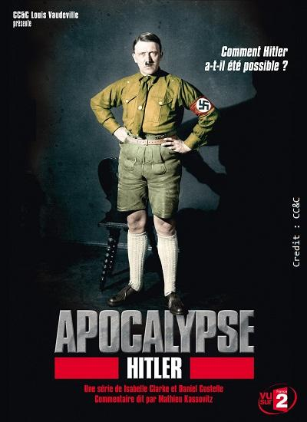  - En Allemagne, il y avait ………………………………………………… Juifs, c’est-à-dire moins de …………… % de la population.  - Que va faire la moitié des Juifs ?  ……………………………………………………………………………………………………………………………  - Que va-t-il arriver aux autres ?  …………………………………………………………………………………………………………………………..  - Qu’apprend le maître à ses élèves ?  …………………………………………………………………………………………………………………………..  - Comment appelle-t-on la nuit durant laquelle le chef des SA et 85 opposants d’Hitler sont assassinés (en juillet 1934) ?  …………………………………………………………………………………………………………………………………………………………………..  - Quelles lois sont votées à partir de 1935 ?  …………………………………………………………………………………………………………………………………………………………………..  - Quels bâtiments sont brûlés durant la Nuit de Cristal en novembre 1938?  …………………………………………………………………………………………………………………………………………………………………..  - En quoi Hitler va-t-il violer le traité de Versailles ?  …………………………………………………………………………………………………………………………………………………………………..

déportés – raciales de Nuremberg – occupe – aryenne - tués - brûlées – annexe – opposition – 1933 – réarme – persécutés

ressourcessegpa.fr

